Практическая работа №7
ФИО: Астахов Сергей Павлович
Группа: ИКБО-50-23
Данный отчет должен содержать скриншоты выполнения работы (замените скриншотом слово <..скриншот..> в соответствующем пункте).
На ВСЕХ скриншотах, которые вы делаете, должно быть видно ваше ФИО и группу (для этого откройте блокнот и запишите их там), текущую дату и время и номер ВМ.
Задание 1: Настройка Astra Linux
- Конфигурация SSH
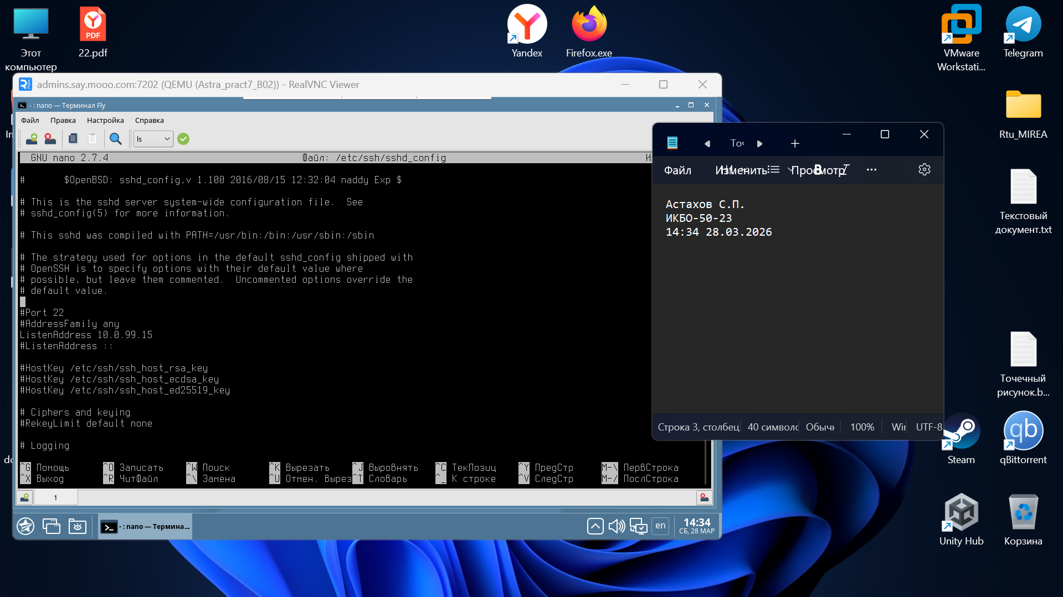
- Подключение через PuTTY
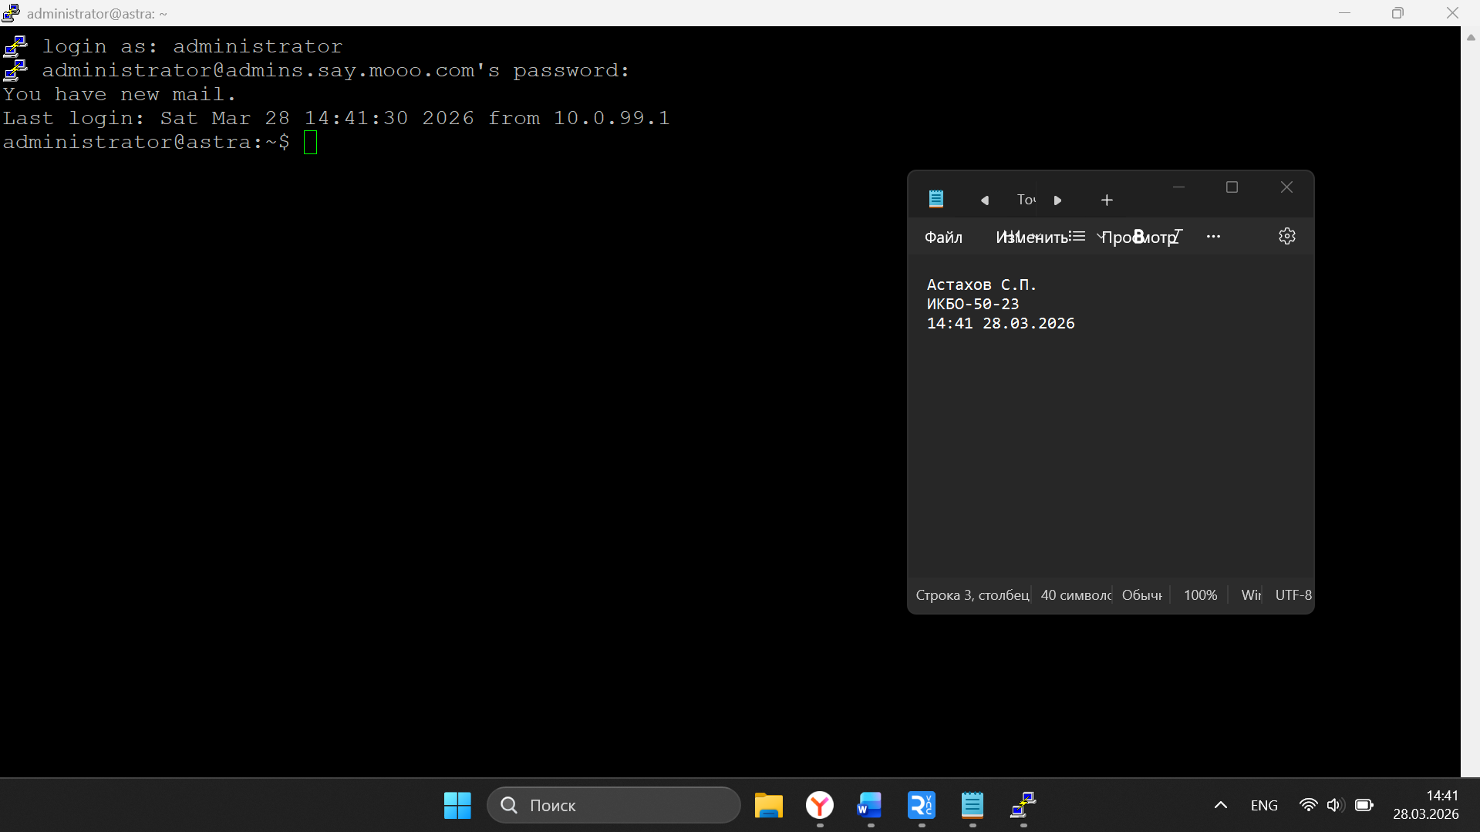
- Подключение через PuTTY без пароля с помощью ключа генерации
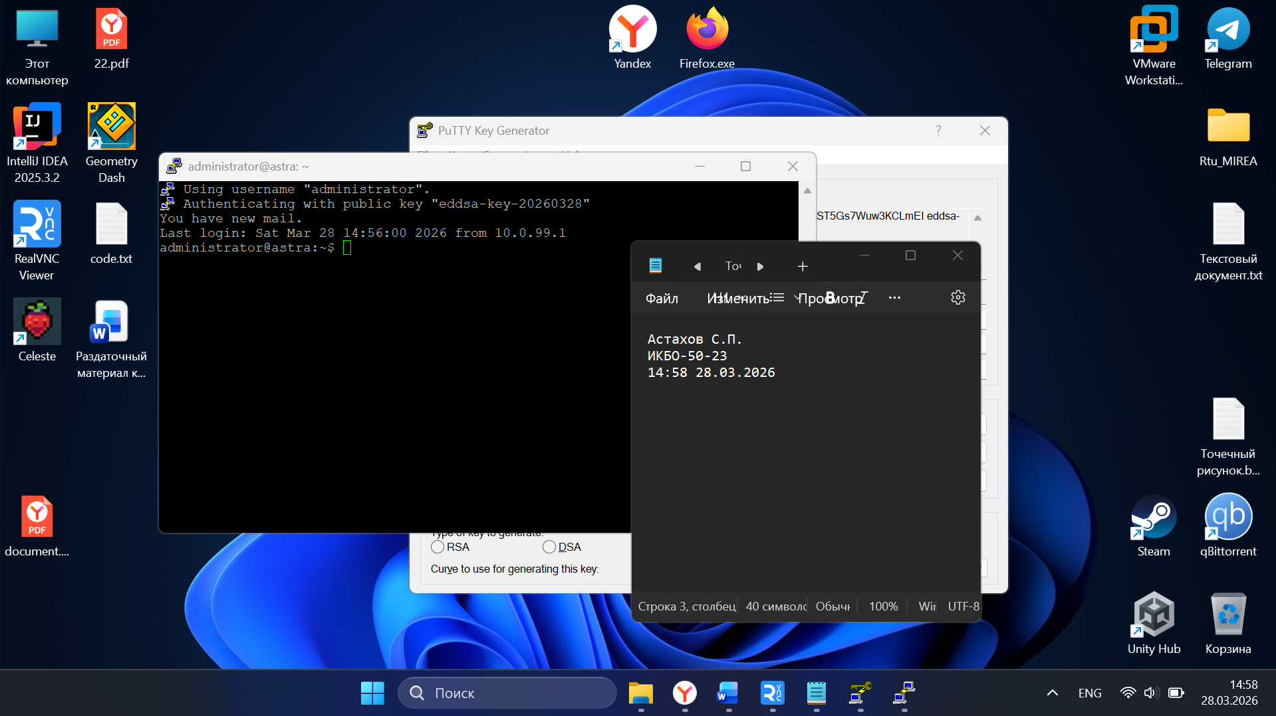
- Результаты базовой инвентаризации компьютера
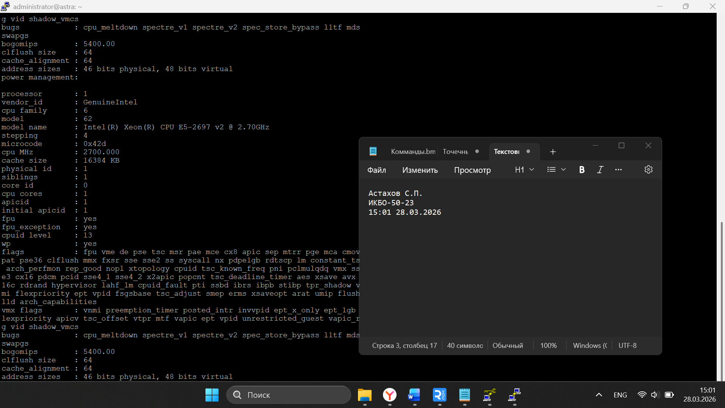
# dmidecode 3.0
Getting SMBIOS data from sysfs.
SMBIOS 2.8 present.
- Включение перенаправления пакетов
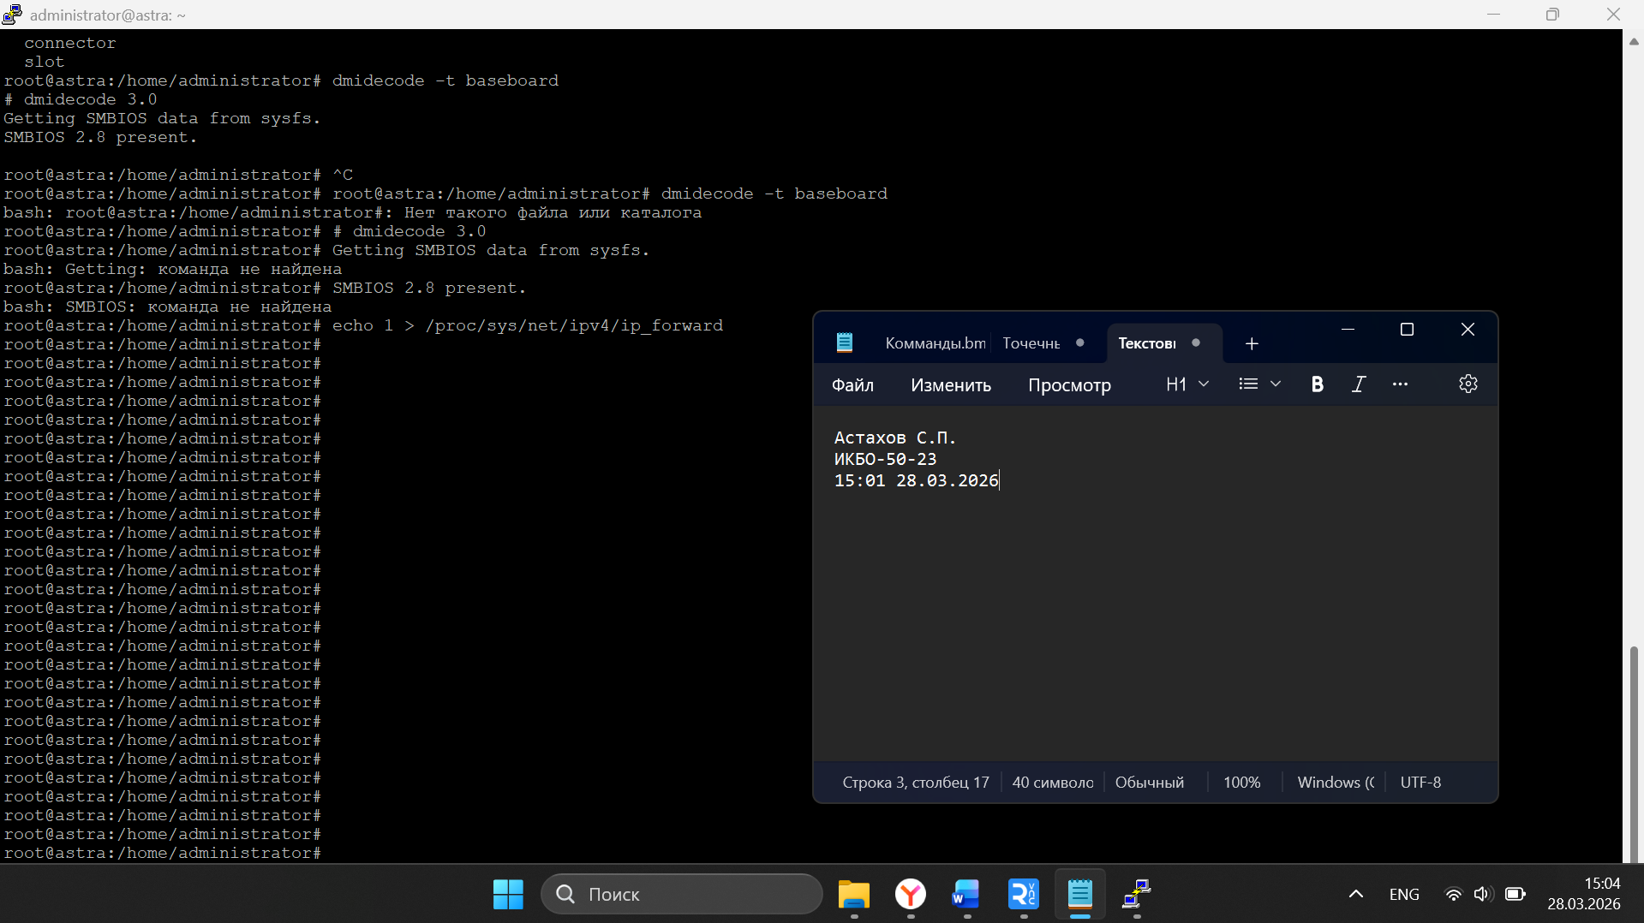
- Отредактированный файл конфигурации /etc/sysctl.conf
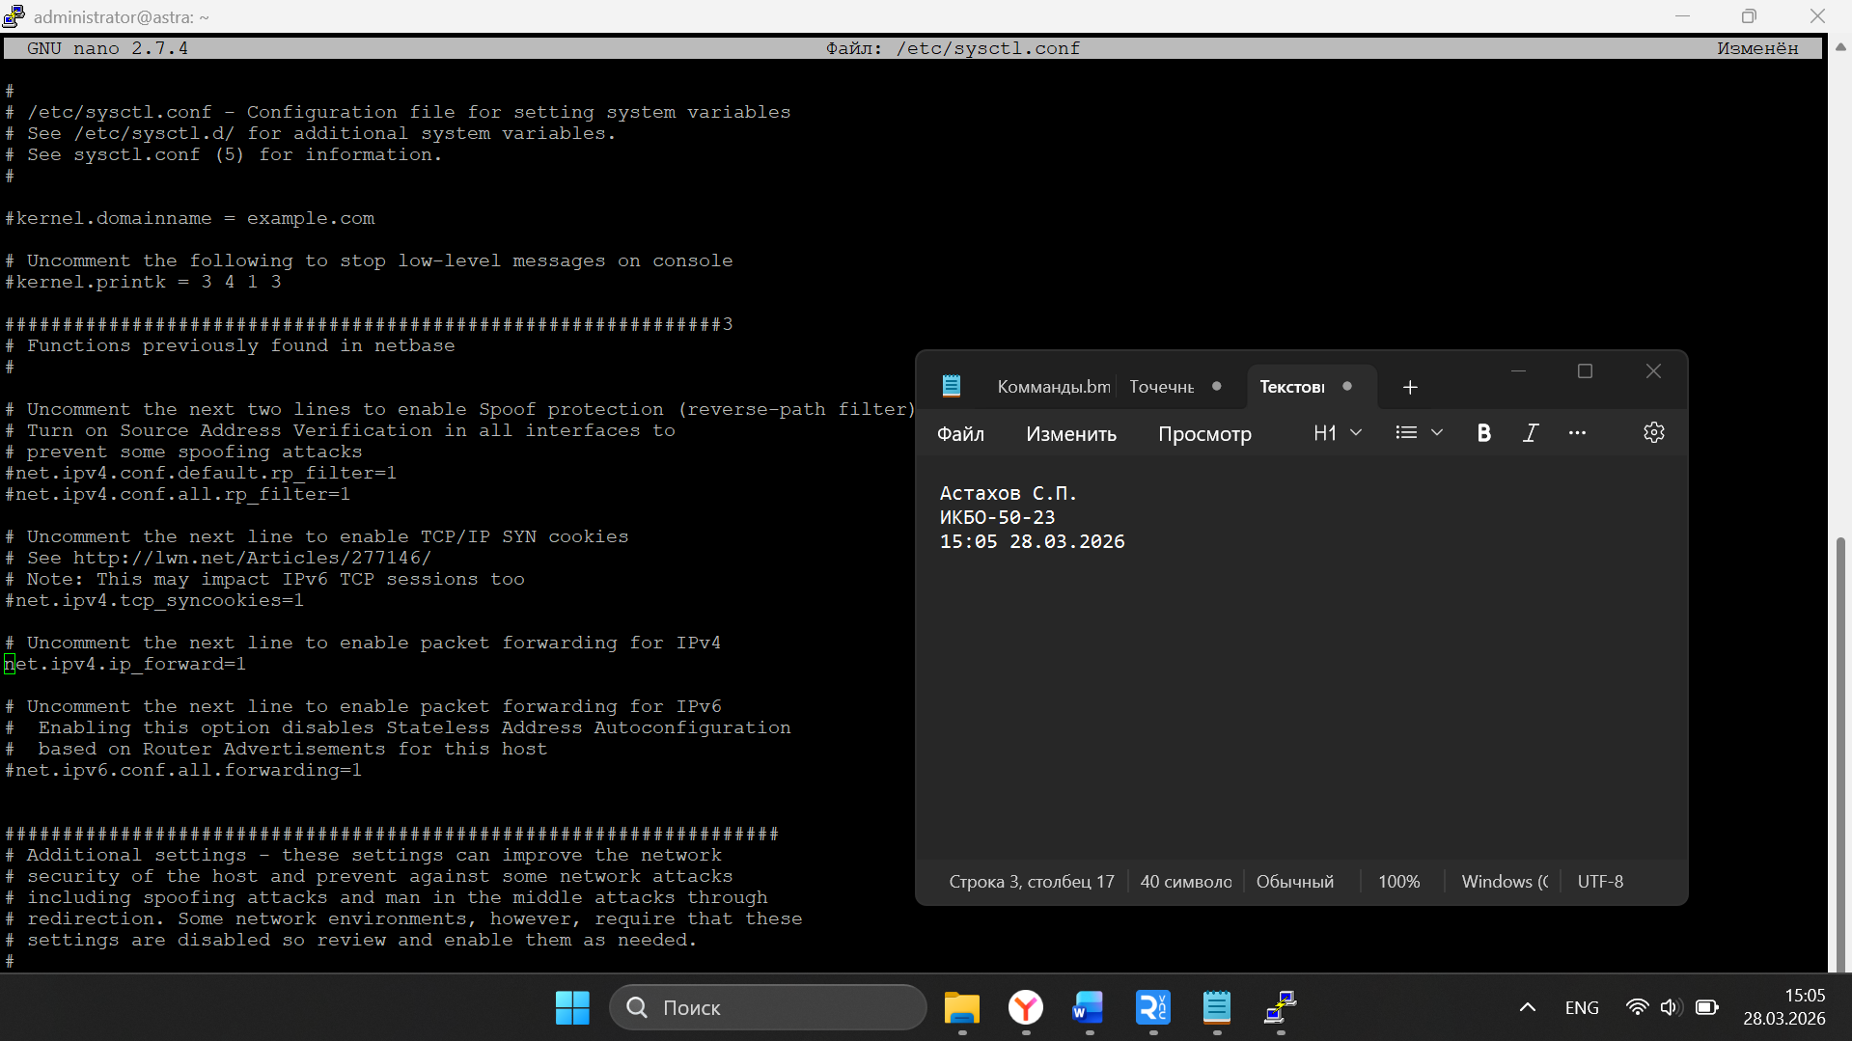
- Включение маскардинга
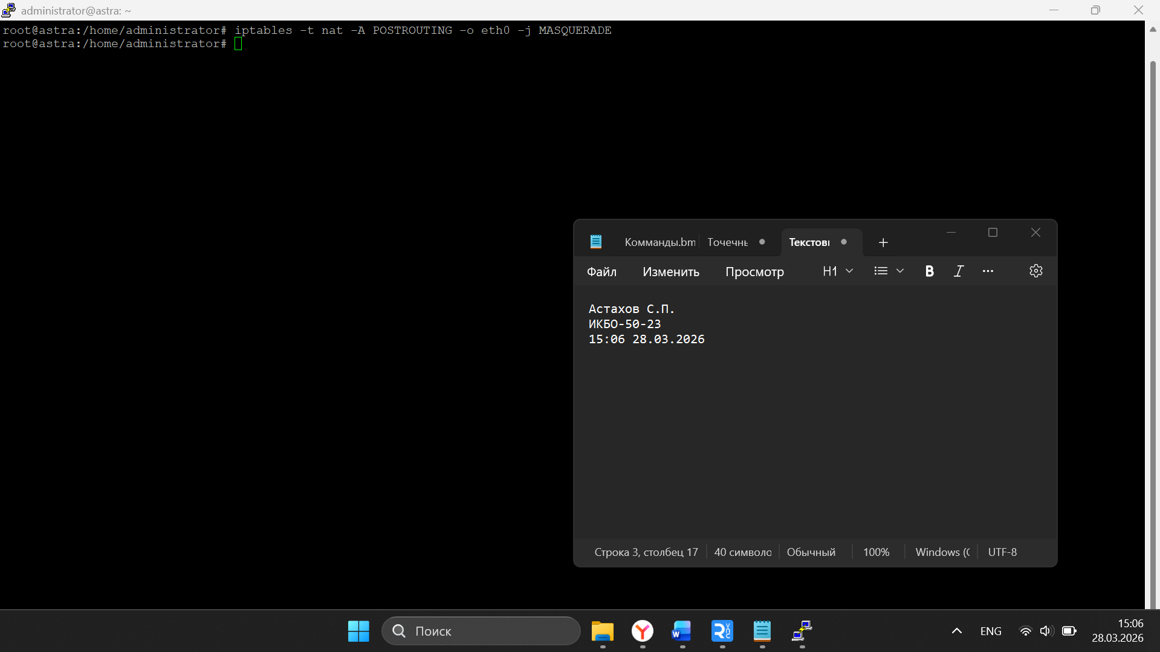
- Работа с uwf
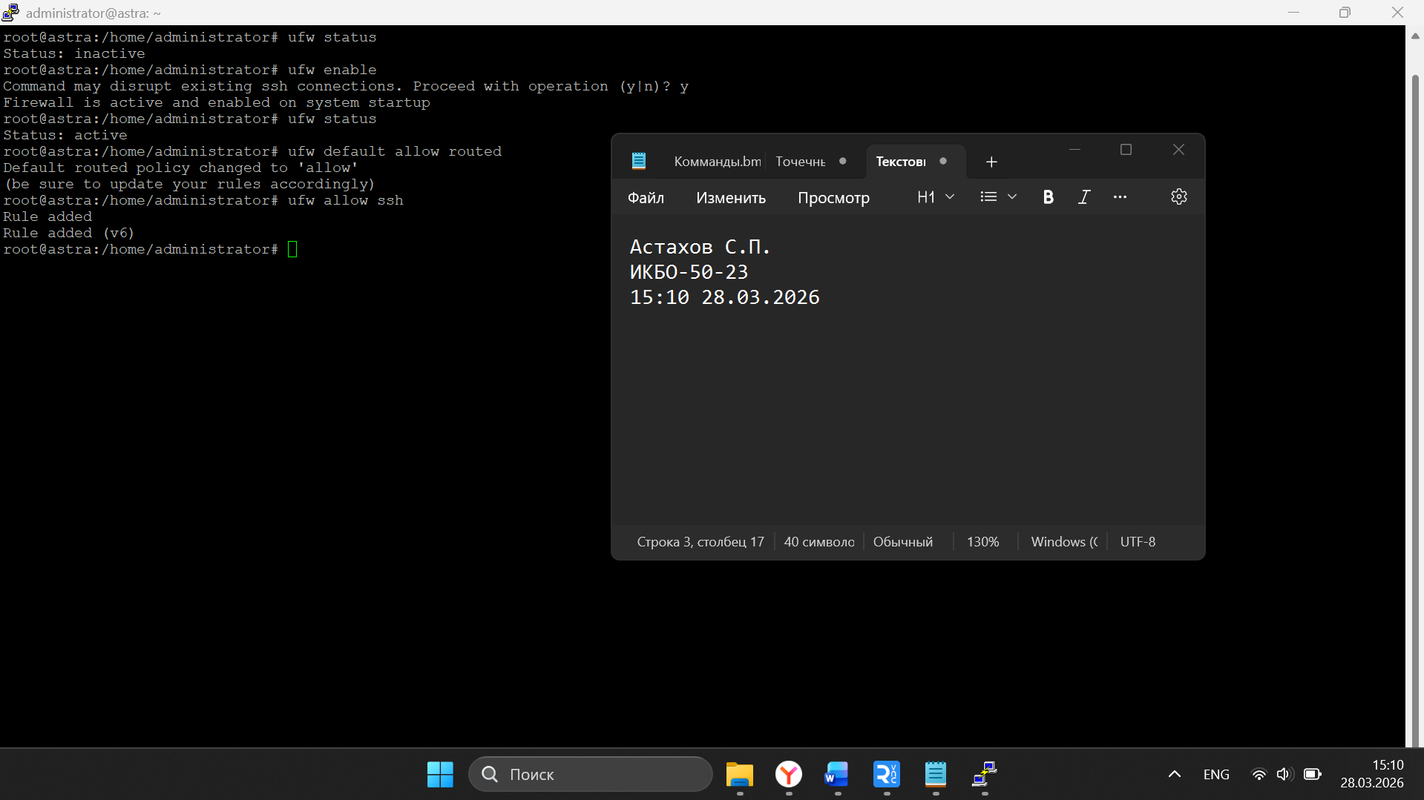
- Конфигурация /etc/uwf/before.rules
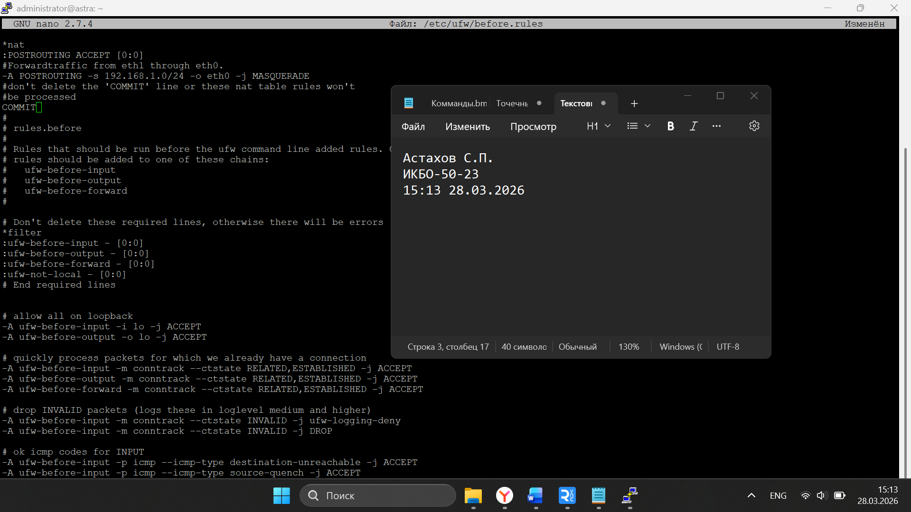
- Вывод iptables -t nat -L
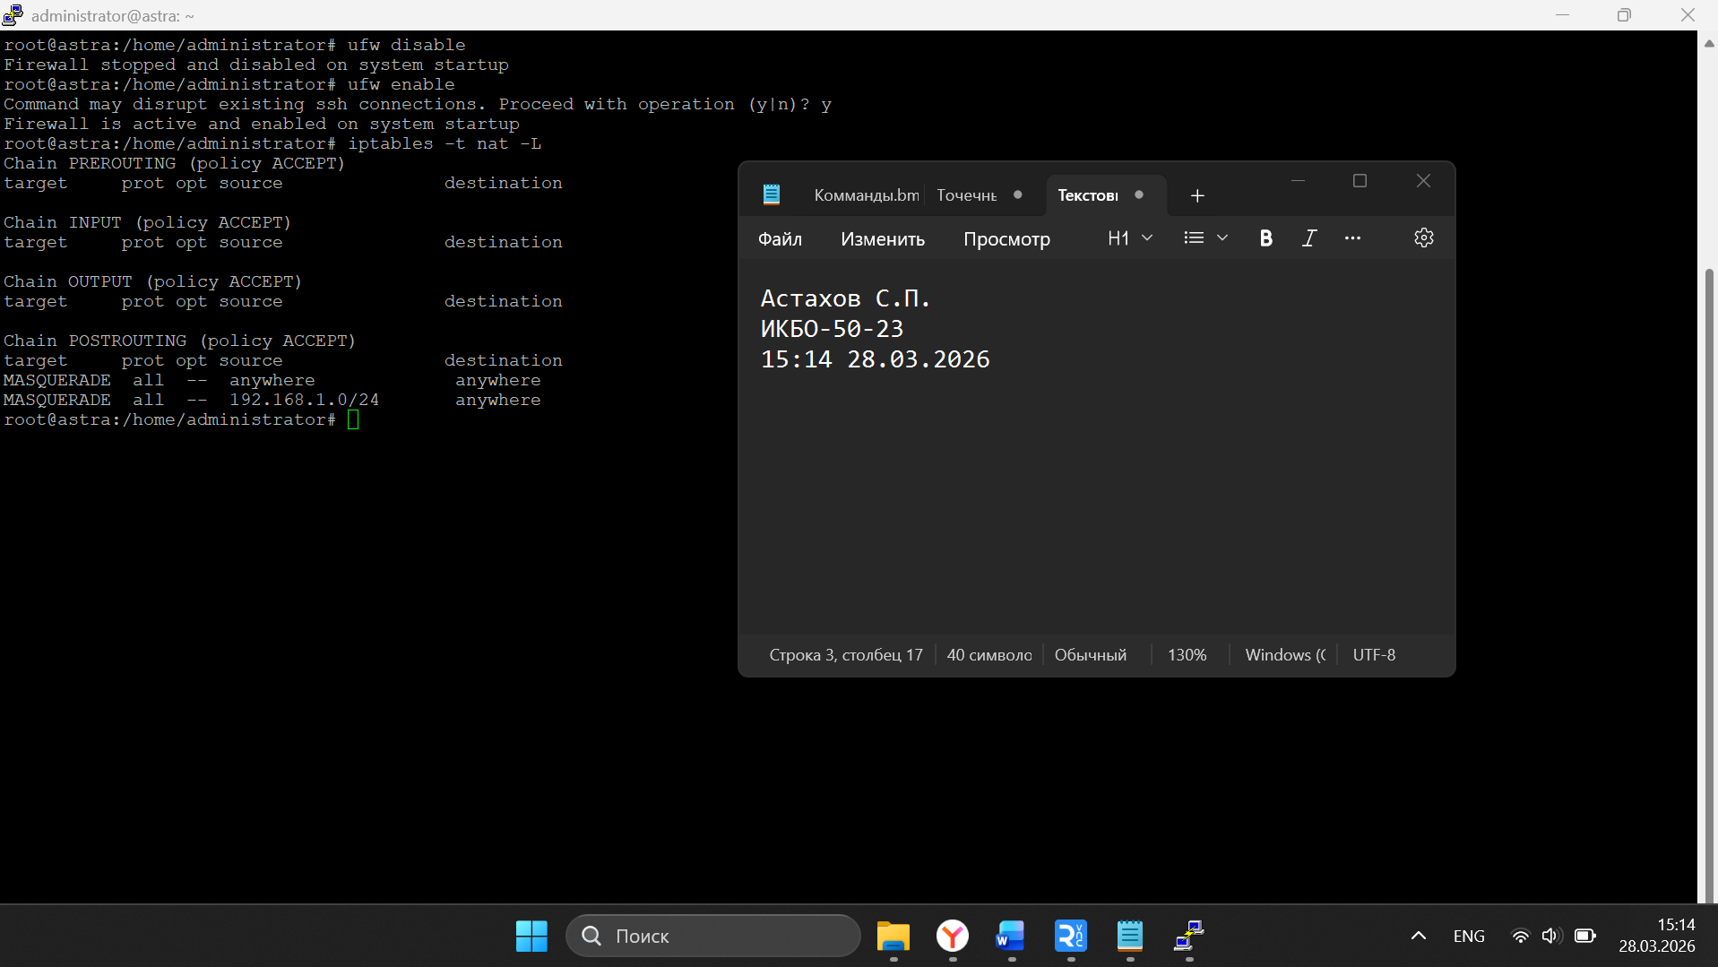
- Настройка интерфейса eth1 (файл конфигурации)
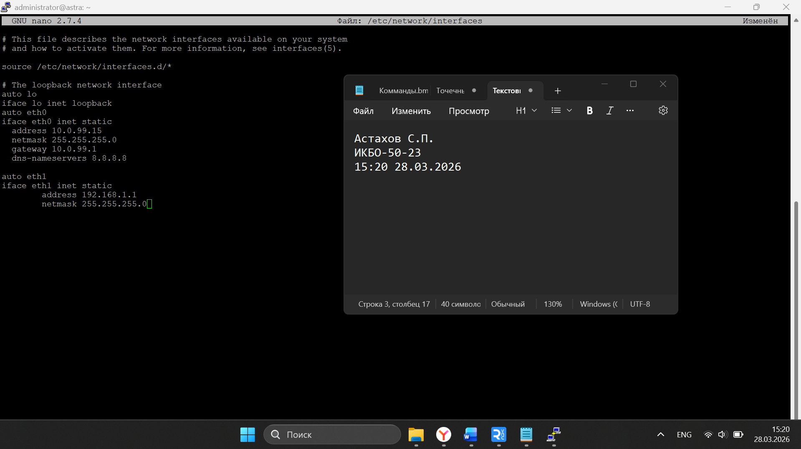
- Отредактированный файл конфигурации /etc/dhcp/dhcpd.conf
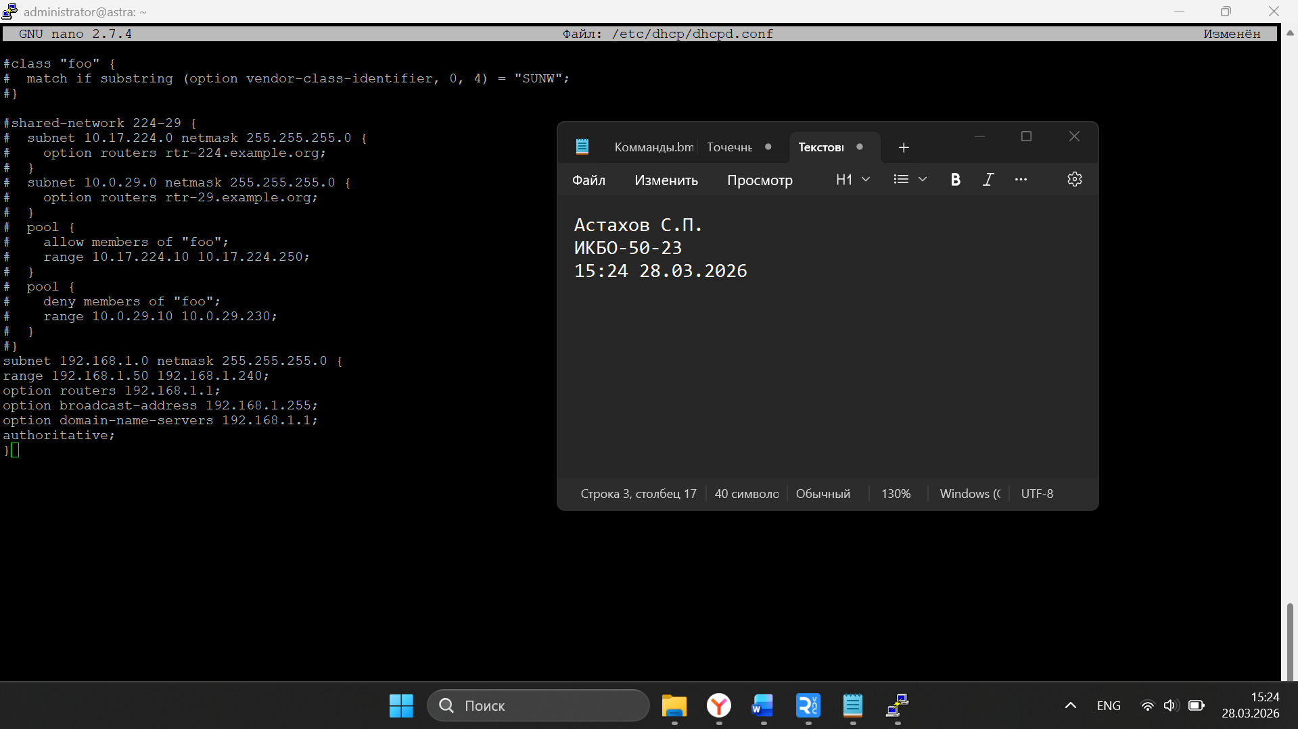
- Проверка подключения к Интернету на ВМ с ОС Windows через ping 8.8.8.8
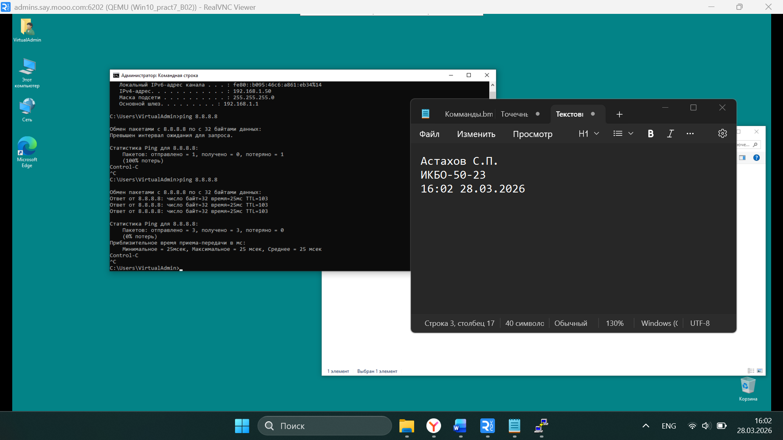
- Проверка подключения к Интернету на ВМ с ОС Windows после настройки DNS через ping ya.ru
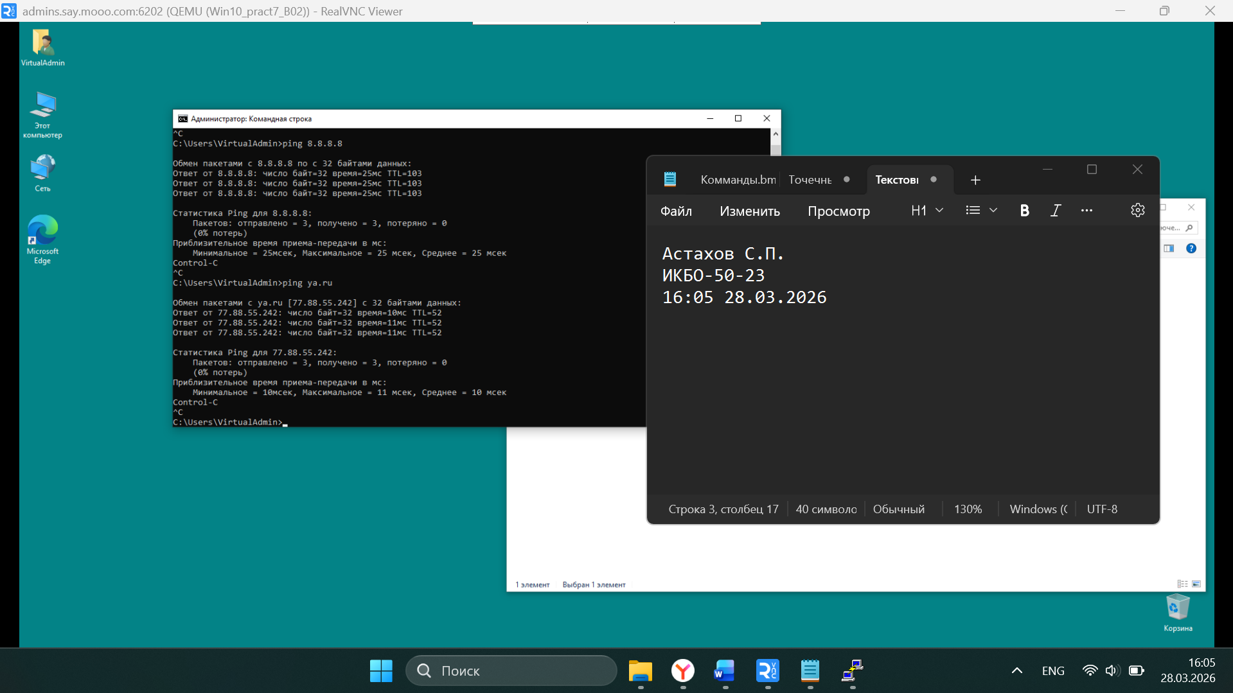
- Подключение через PuTTY после настройки файервола
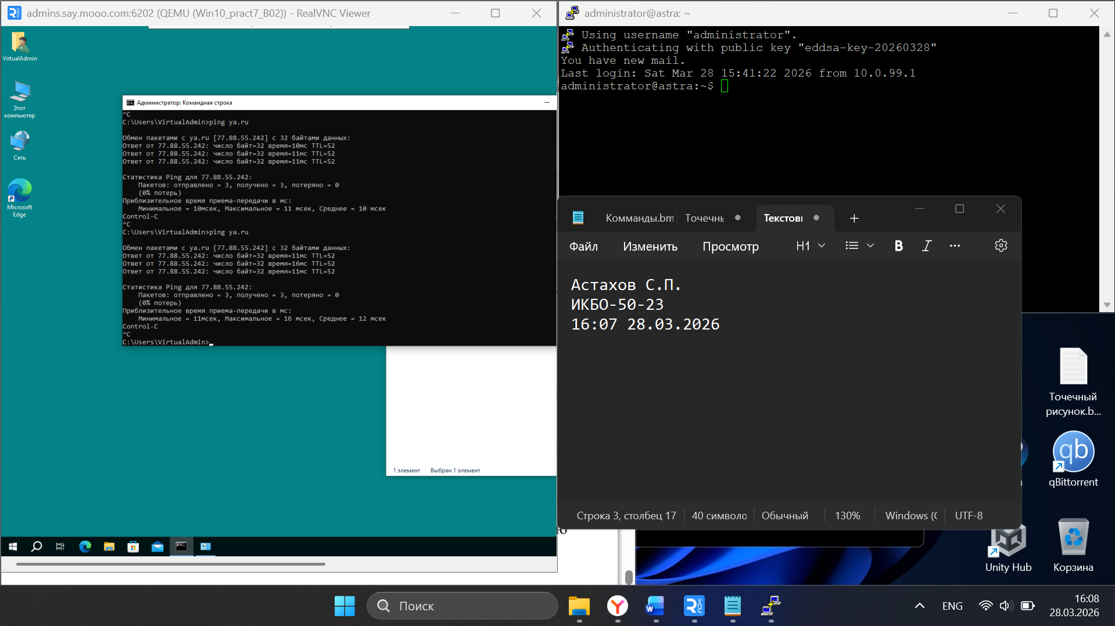

Не забудьте выключить виртуальную машину после себя (Пуск – Завершение работы).

